Министерство науки и высшего образования Российской Федерации
федеральное государственное автономное образовательное учреждение высшего образования
«Национальный исследовательский университет ИТМО»

Факультет программной инженерии и компьютерной техники

Лабораторная работа №4
Клеточные автоматы

Группа: Р3324
Выполнил: Здор Матвей Максимович

Проверила:
Русак Алена Викторовна
Санкт-Петербург
2026

ОГЛАВЛЕНИЕ
ВВЕДЕНИЕ 4
ТЕОРЕТИЧЕСКИЕ СВЕДЕНИЯ 5
Элементарный одномерный клеточный автомат 5
Игра «Жизнь» Конвея 5
АРХИТЕКТУРА ПРОГРАММНЫХ МОДЕЛЕЙ 6
РЕАЛИЗАЦИЯ 7
Одномерный автомат 7
Двумерный автомат «Жизнь» 7
Детектор стабилизации 7
Классификация объектов 8
РЕЗУЛЬТАТЫ 9
Элементарные автоматы 9
Канонические паттерны «Жизни» 10
Игра «Жизнь», эволюция во времени 12
Время стабилизации в зависимости от плотности 13
Классификация и подсчёт объектов 14
АНАЛИЗ РЕЗУЛЬТАТОВ 17
ЗАКЛЮЧЕНИЕ 19
ИСХОДНЫЙ КОД 20
elementary_ca.py 20
game_of_life.py 20
pattern_classifier.py 21
experiments.py 24

ВВЕДЕНИЕ
Клеточный автомат, дискретная вычислительная модель, состоящая из регулярной решётки клеток. Каждая клетка в любой момент времени находится в одном из конечного множества состояний и обновляется одновременно с остальными по локальному правилу, зависящему только от состояний соседних клеток.
Цель работы, изучить принципы функционирования клеточных автоматов и приобрести навыки их программной реализации. Для этого реализованы элементарный одномерный автомат Вольфрама (правила 30, 90, 110) и двумерный автомат Конвея «Жизнь», а также серия численных экспериментов с поиском времени стабилизации и классификацией возникающих фигур.
Задачи работы:
- Реализовать элементарный одномерный клеточный автомат с произвольным правилом, построить визуализации эволюции при разных начальных условиях.
- Реализовать модель игры «Жизнь» Конвея на квадратной решётке.
- Провести серию экспериментов со случайным начальным заполнением, оценить среднее время стабилизации в зависимости от плотности.
- Классифицировать возникающие в моделировании фигуры и сопоставить их с известными паттернами.

ТЕОРЕТИЧЕСКИЕ СВЕДЕНИЯ

Элементарный одномерный клеточный автомат
Элементарным называется одномерный клеточный автомат, в котором клетки могут находиться в двух состояниях (0 и 1), а правило перехода зависит только от состояния самой клетки и двух её непосредственных соседей. Всего таких триплетов 2^3=8, и каждое правило задаётся восемью битами, то есть число различных правил равно 2^8=256. Нумерация правил по Вольфраму: число от 0 до 255, двоичная запись которого задаёт значения новой клетки для триплетов 111, 110, ..., 000.
Правило 30 порождает хаотическую структуру с непериодической центральной колонной и используется как генератор псевдослучайных чисел. Правило 90 эквивалентно построению треугольника Серпинского, если начать с одной живой клетки. Правило 110 доказано Тьюринг, полным: на нём можно выполнять произвольные вычисления.

Игра «Жизнь» Конвея
Поле игры «Жизнь», бесконечная (на практике конечная) квадратная решётка. У каждой клетки 8 соседей по Муру. Правила перехода:
- в пустой клетке, у которой ровно три живых соседа, зарождается жизнь;
- живая клетка, у которой 2 или 3 живых соседа, остаётся живой;
- в остальных случаях клетка умирает (одиночество или перенаселение).
Несмотря на простоту правил, поведение системы крайне разнообразно: появляются устойчивые фигуры, периодические осцилляторы, движущиеся конфигурации (планеры), а также сложные объекты, ружья, паровозы, пожиратели, отражатели и размножители.

АРХИТЕКТУРА ПРОГРАММНЫХ МОДЕЛЕЙ
Программные модели разделены по принципу единственной ответственности. Ядро ElementaryCA отвечает за один шаг и эволюцию одномерного автомата. Ядро GameOfLife содержит один шаг «Жизни» и детектор стабилизации. PatternClassifier работает поверх GameOfLife и отделяет логику классификации. Экспериментальные модули (ElemCAExperiment, DensityExperiment, ClassificationExp) не содержат основной алгоритм, а только готовят входы и отрисовывают результаты.
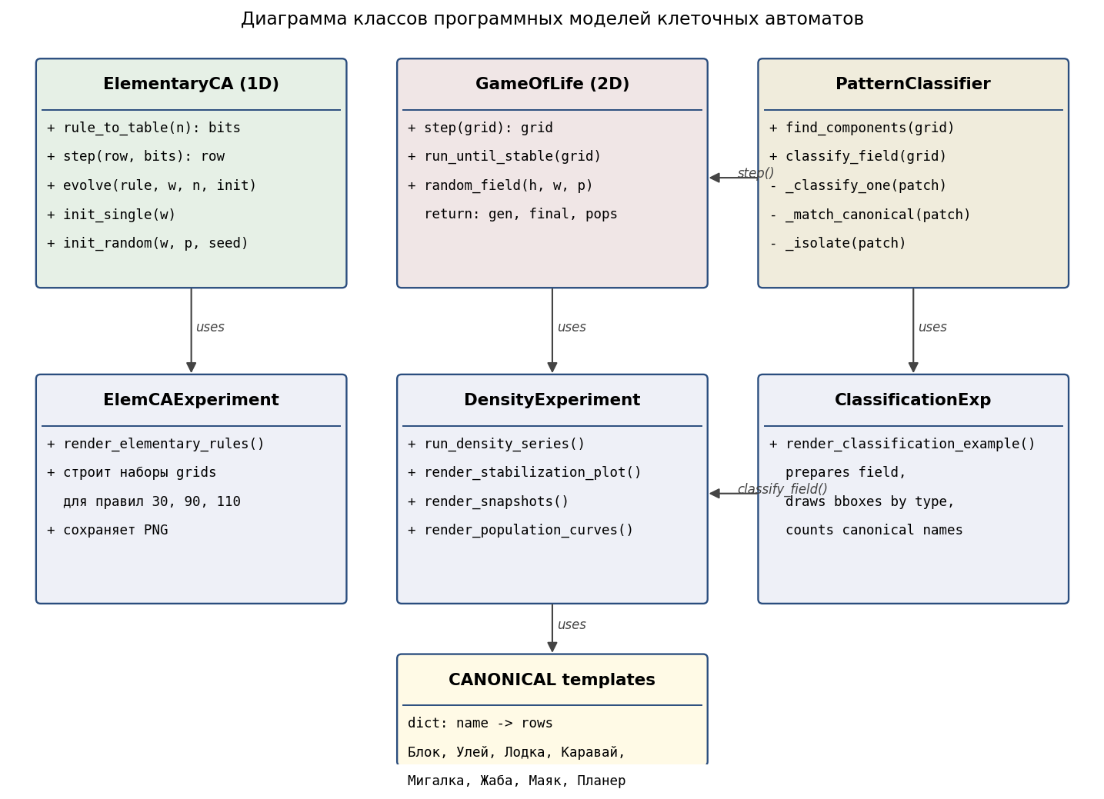
Рисунок 1 — Диаграмма классов и связей разработанных моделей
Связи на диаграмме обозначают вызов методов: каждый экспериментальный блок вызывает соответствующее ядро, а ClassificationExp дополнительно использует step() из GameOfLife для проверки того, как ведёт себя изолированная компонента поля.

РЕАЛИЗАЦИЯ

Одномерный автомат
Логика автомата сводится к таблице из 8 битов. Для текущей строки вычисляется массив индексов соседства (левый сосед, центр, правый сосед, со сдвигом и периодическими границами), а новое состояние получается одной индексной выборкой из таблицы правил. Векторизация через numpy.roll позволяет обходиться без явных циклов по клеткам.
def step(row, rule_bits):
left = np.roll(row, 1)
right = np.roll(row, -1)
idx = (left << 2) | (row << 1) | right
return rule_bits[idx]

Двумерный автомат «Жизнь»
Подсчёт числа живых соседей реализован свёрткой поля с ядром 3x3, в котором все элементы единичные, кроме центрального нуля. Свёртка выполняется scipy.ndimage.convolve с режимом «constant» (нулевое продолжение за границей поля), что соответствует конечному полю с мёртвыми границами.
def step(grid):
nb = convolve(grid.astype(np.int8), KERNEL, mode='constant', cval=0)
birth = (grid == 0) & (nb == 3)
survive = (grid == 1) & ((nb == 2) | (nb == 3))
return (birth | survive).astype(np.uint8)

Детектор стабилизации
Под стабилизацией понимается такое состояние, когда численность живых клеток на протяжении окна из N=10 последовательных поколений не меняется либо строго чередуется между двумя величинами (период 2). Это покрывает оба практически частых случая, поле, перешедшее в набор устойчивых фигур, и поле, на котором остались только осцилляторы.
tail = pops[-window:]
if len(set(tail)) == 1: return True # стат. равновесие
if len(set(tail)) == 2 and tail чередуется: return True # период 2

Классификация объектов
После остановки моделирования поле разбивается на изолированные 8-связные компоненты средствами scipy.ndimage.label. Каждая компонента помещается в отдельное просторное поле и прогоняется ещё несколько поколений. Если её ограничивающий прямоугольник со сдвигом возвращается к исходному состоянию через k шагов, объект относится либо к стабильным (k=1), либо к периодическим (k>1), либо к движущимся (если возврат возможен только при пространственном сдвиге).
Для опознания конкретных паттернов (блок, улей, мигалка и т.п.) ограничивающий прямоугольник сравнивается со всеми поворотами и отражениями канонических шаблонов.

РЕЗУЛЬТАТЫ

Элементарные автоматы
На рисунках ниже показана эволюция автоматов с тремя классическими правилами при двух начальных условиях, одна живая клетка по центру и случайное заполнение с p=0.5. Каждое изображение содержит 120 поколений сверху вниз, ширина поля 201 клетка.
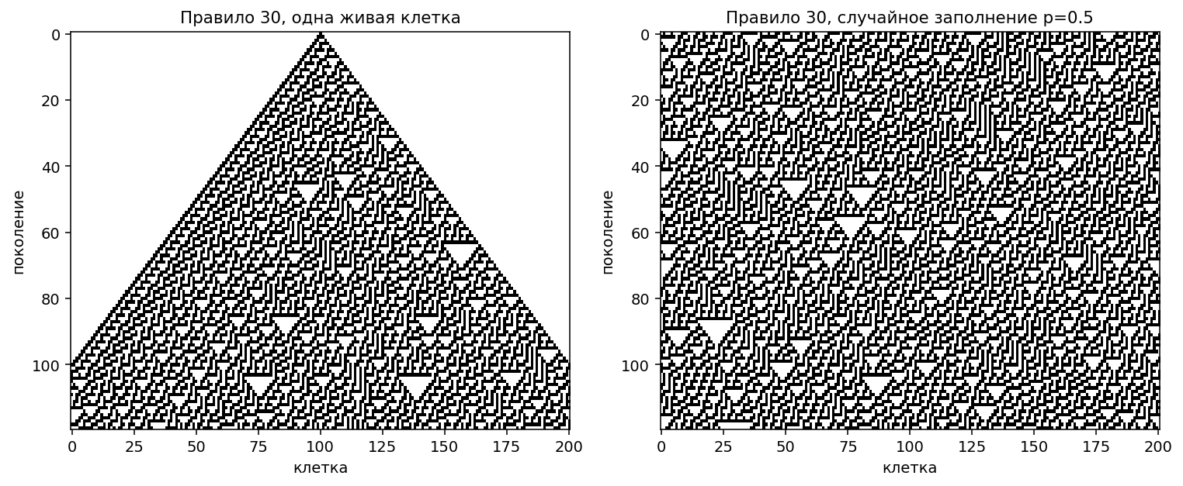
Рисунок 2 — Эволюция правила 30 при двух начальных условиях
Правило 30 наглядно демонстрирует хаотическое поведение: даже из одной точки порождается узор без видимой периодичности, левая часть которого образует правильные треугольники, а правая остаётся непредсказуемой.
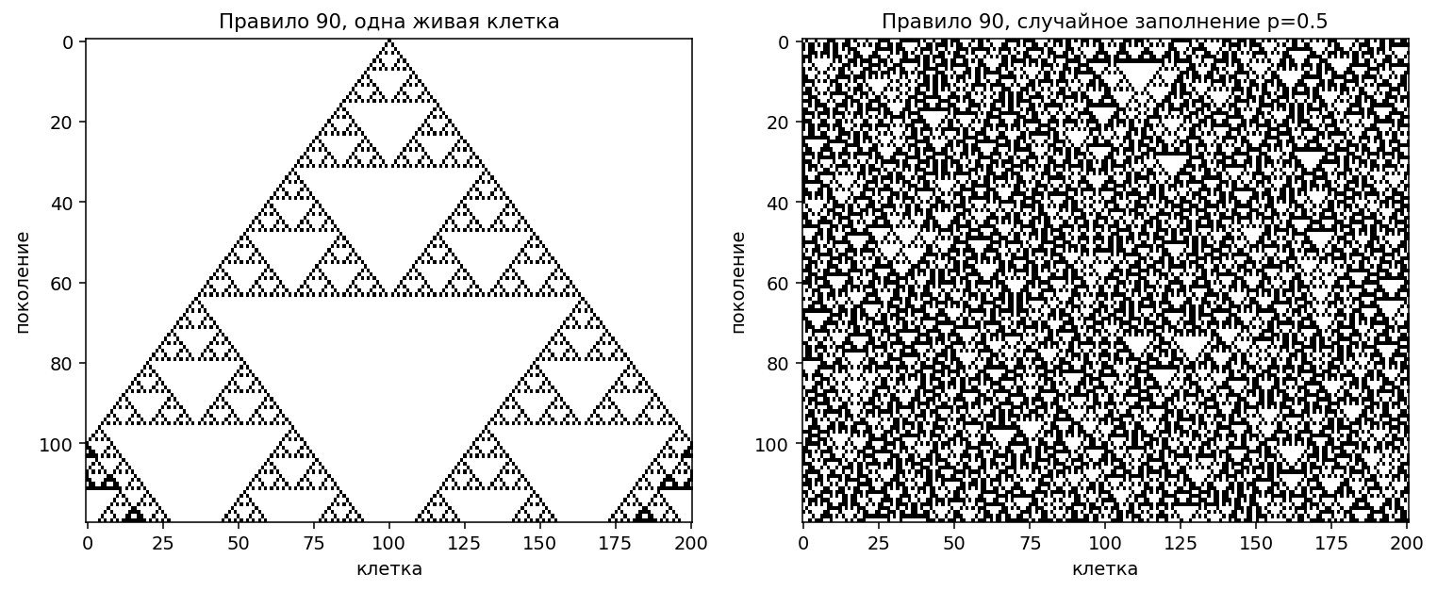
Рисунок 3 — Эволюция правила 90 при двух начальных условиях
Правило 90 из одной точки строит фрактальный треугольник Серпинского. При случайной инициализации картина состоит из множества таких треугольников разных размеров, что подчеркивает аддитивный характер правила (XOR над соседями).
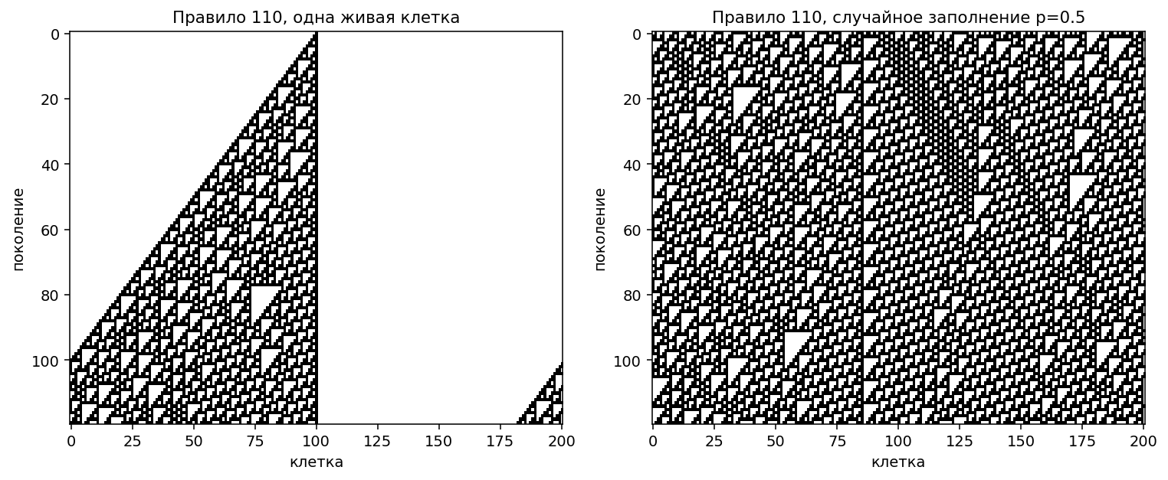
Рисунок 4 — Эволюция правила 110 при двух начальных условиях
Правило 110 даёт смесь регулярных и нерегулярных структур, наблюдаются устойчивые «полосы», между которыми распространяются локализованные возмущения, аналог глайдеров в «Жизни». Именно богатство таких локализованных частиц лежит в основе доказательства Тьюринг-полноты этого правила.

Канонические паттерны «Жизни»
Перед обсуждением результатов запусков, приведу галерею известных фигур, к которым алгоритм классификации сопоставляет найденные на финальном поле объекты. Цветом рамки выделен тип паттерна, зелёный, стабильный, оранжевый, периодический, красный, движущийся.
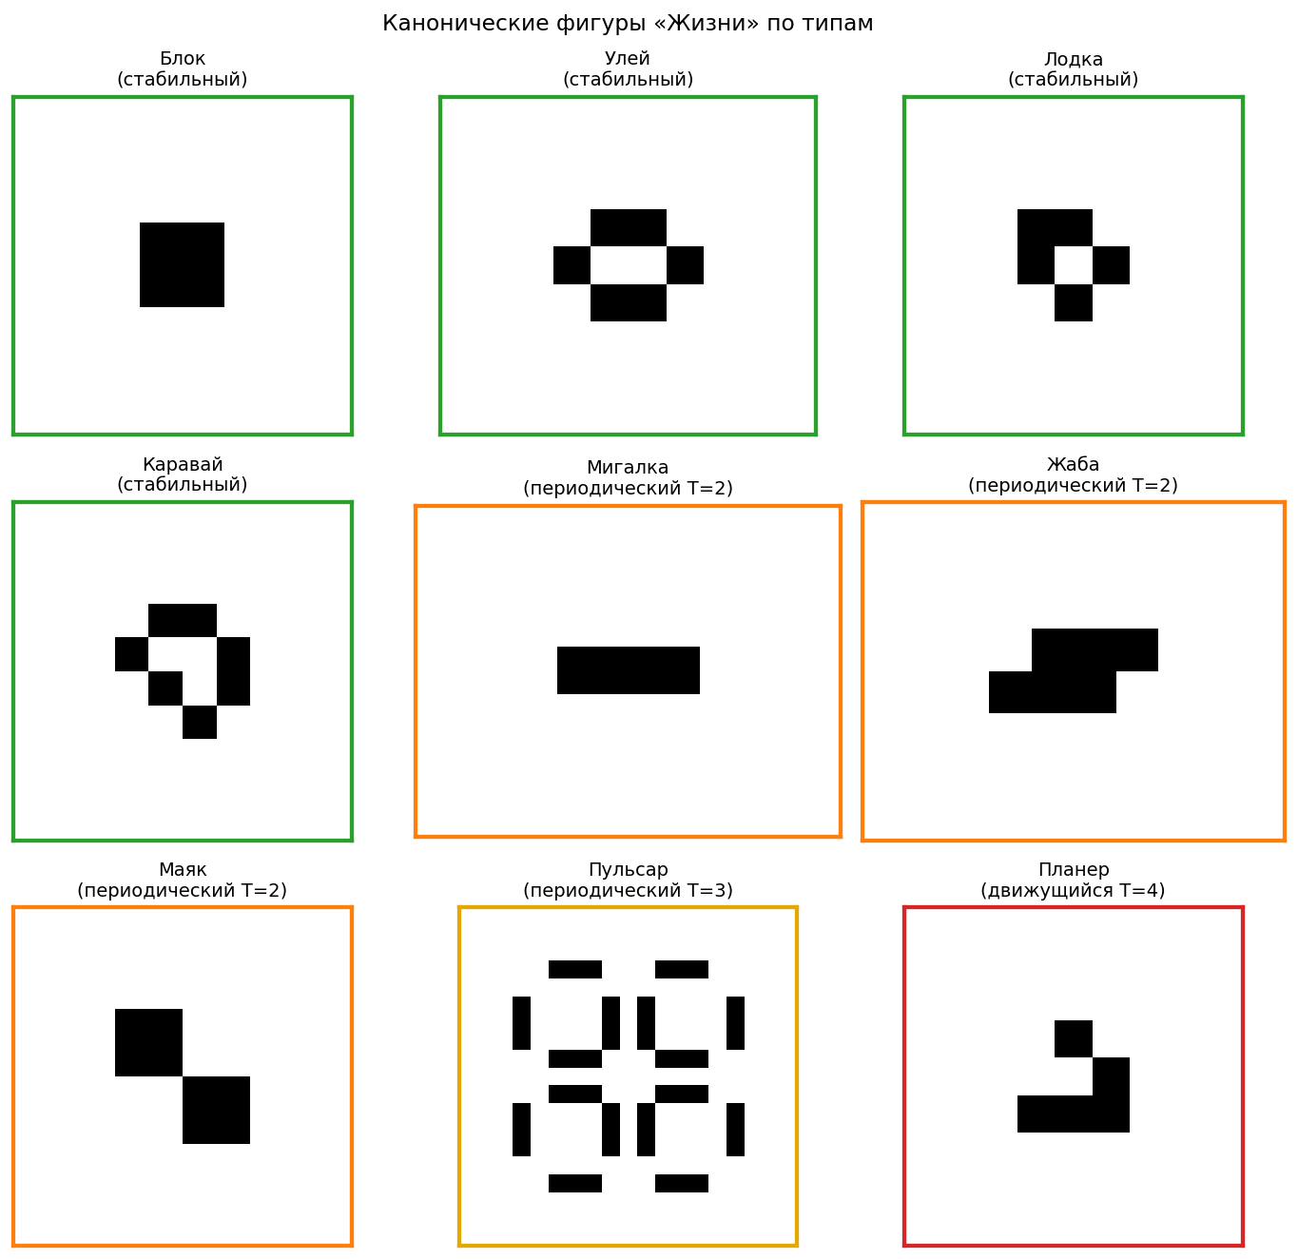
Рисунок 5 — Канонические фигуры «Жизни» по типам
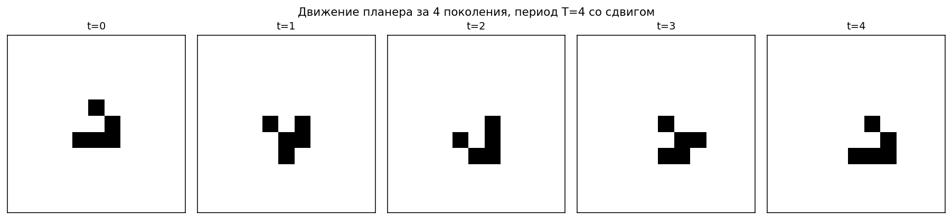
Рисунок 6 — Движение планера: возврат к исходной форме со сдвигом на одну клетку по диагонали за 4 поколения
Планер на рисунке выше иллюстрирует движущуюся фигуру: за период T=4 форма повторяется со смещением на (1, 1) клетки. Именно такая проверка возврата с пространственным сдвигом и реализована в алгоритме классификации движущихся объектов.

Игра «Жизнь», эволюция во времени
Ниже приведены кадры одного запуска «Жизни» на поле 60x60 клеток при разных начальных плотностях p=0.15, 0.30, 0.50. Кадры взяты в поколениях t=0, 5, 20, 50, 150.
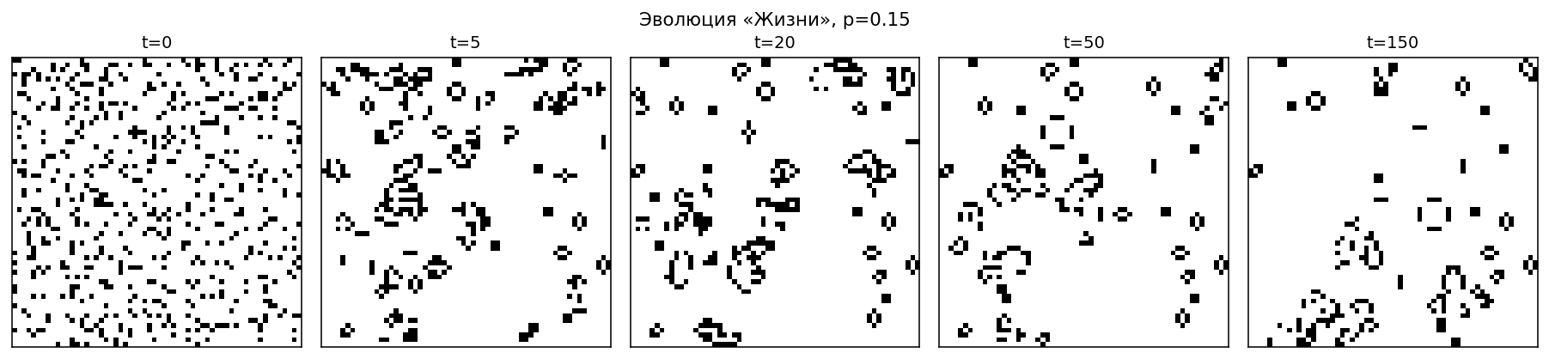
Рисунок 7 — Кадры эволюции при p=0.15
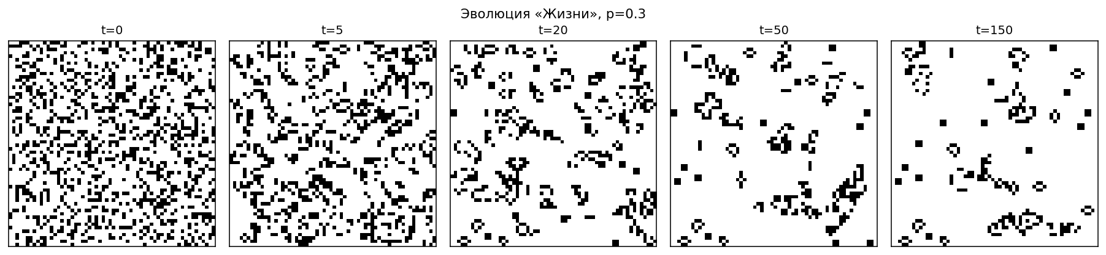
Рисунок 8 — Кадры эволюции при p=0.30
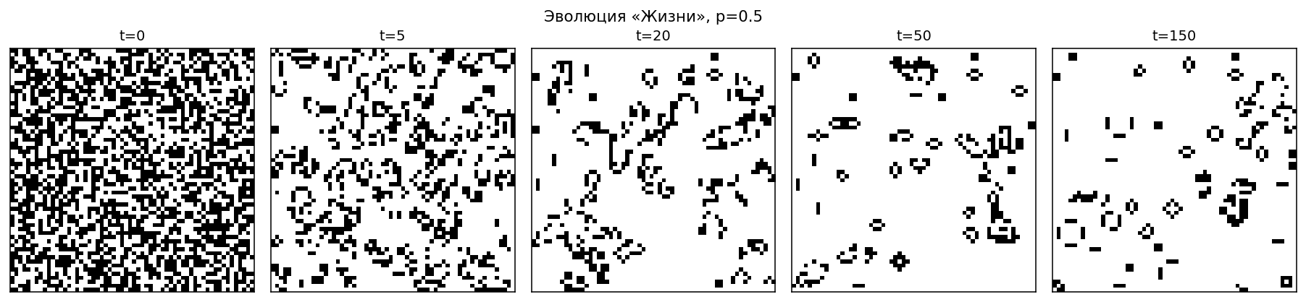
Рисунок 9 — Кадры эволюции при p=0.50
Видно, что при низкой плотности поле быстро рассыпается на редкие изолированные объекты, при средней даёт максимум активности с долгой хаотической фазой, при высокой стартует с густого «супа», который стремительно вымирает за счёт перенаселения и стабилизируется на сравнительно небольшом числе остатков.
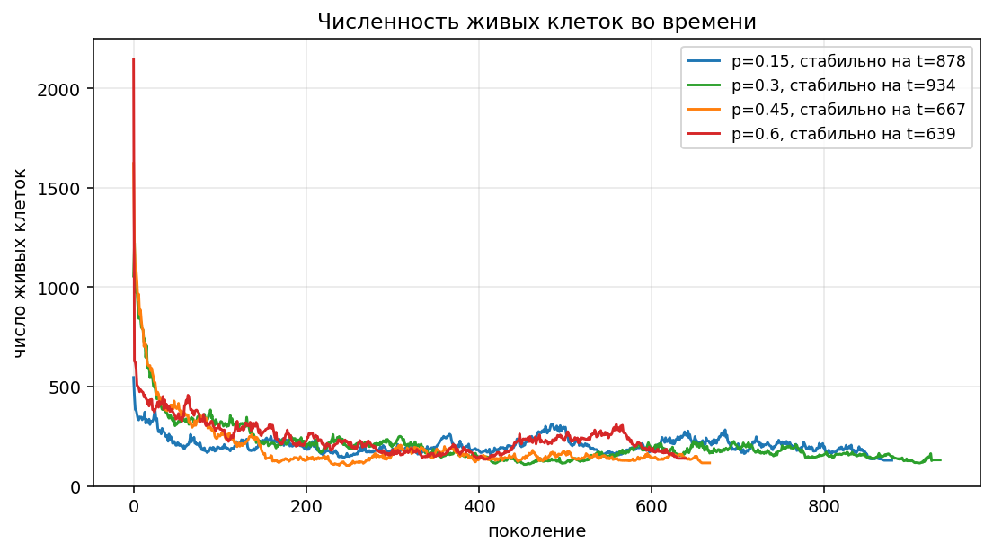
Рисунок 10 — Численность живых клеток в зависимости от поколения для разных плотностей
Кривые численности живых клеток показывают характерные фазы: резкий спад из-за перенаселения на первых десятках поколений, после чего система входит либо в равновесие, либо в режим долгой квазистационарной активности с медленным затуханием.

Время стабилизации в зависимости от плотности
Для каждой из плотностей p в наборе {0.10, 0.20, 0.30, 0.40, 0.50, 0.60, 0.70} выполнено по 10 независимых запусков на поле 60x60 с предельным числом поколений 1500 и окном стабилизации N=10. Результаты приведены в таблице.
Таблица 1 — Среднее время стабилизации T и конечная численность живых клеток в зависимости от начальной плотности p (по 10 запускам на каждую плотность)
p | T среднее | T стандартное отклонение | Среднее число живых клеток в конце
0.10 | 234.3 | 202.5 | 81.1
0.20 | 755.5 | 393.8 | 106.1
0.30 | 732.7 | 464.7 | 117.0
0.40 | 702.8 | 444.0 | 129.4
0.50 | 491.6 | 194.1 | 107.5
0.60 | 637.0 | 276.7 | 111.7
0.70 | 342.4 | 206.0 | 94.3
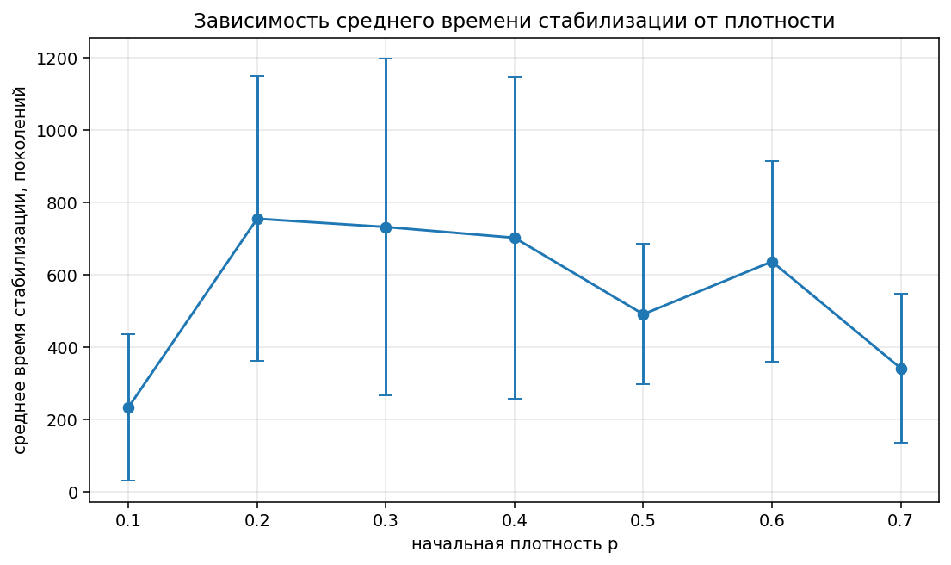
Рисунок 11 — Зависимость среднего времени стабилизации от начальной плотности

Классификация и подсчёт объектов
Один из запусков с начальной плотностью p=0.35 стабилизовался на поколении 802. Алгоритм классификации обнаружил 23 изолированных объекта, из которых 16 стабильных и 7 периодических. Среди опознанных канонических паттернов: 11 блоков, 7 мигалок, 3 улья, 1 лодка, 1 каравай.
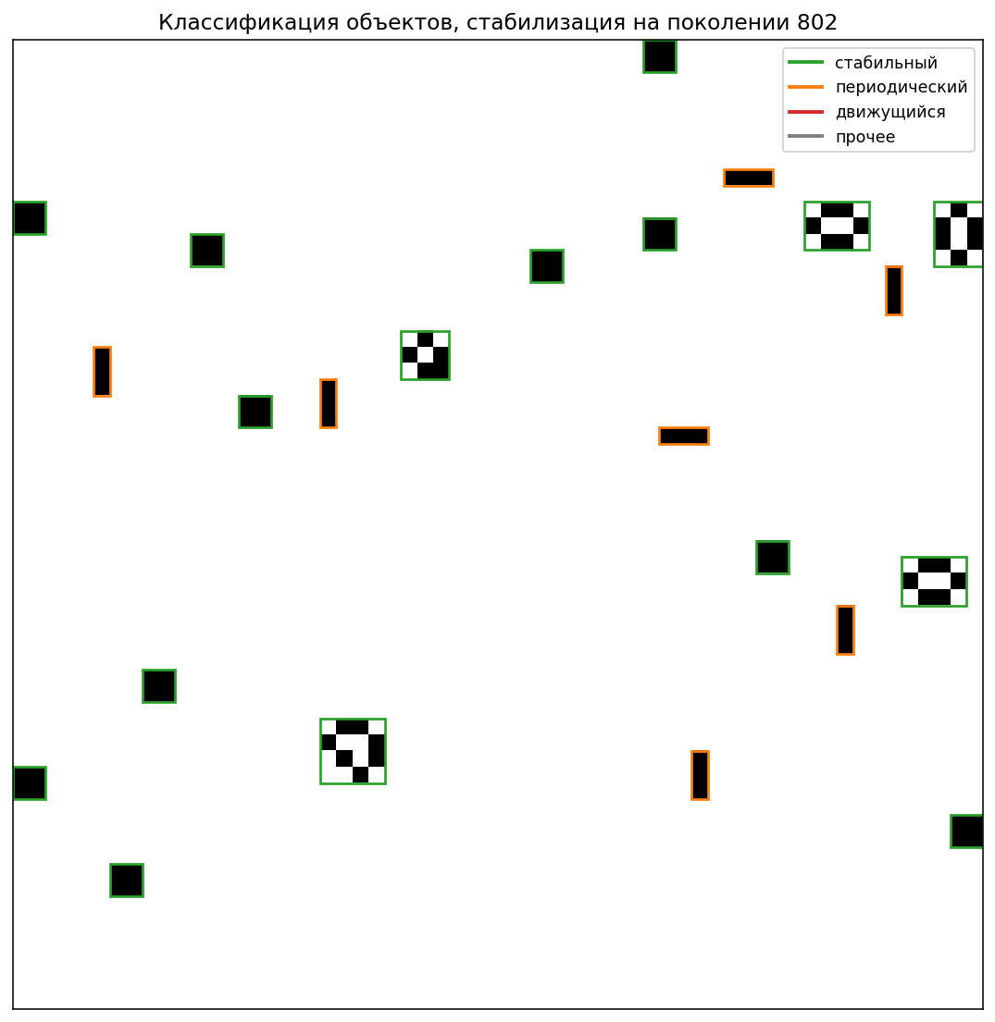
Рисунок 12 — Финальное состояние поля с выделенными объектами разного типа: зелёные рамки, стабильные; оранжевые, периодические; красные, движущиеся
Полная сводка классификации приведена в таблицах ниже.
Таблица 2 — Сводная классификация объектов на финальном поле
Тип объекта | Количество
Стабильные | 16
Периодические | 7
Движущиеся | 0
Неклассифицированные | 0
Всего | 23
Таблица 3 — Опознанные канонические паттерны
Паттерн | Тип | Количество
Блок (block) | стабильный | 11
Мигалка (blinker) | периодический T=2 | 7
Улей (beehive) | стабильный | 3
Лодка (boat) | стабильный | 1
Каравай (loaf) | стабильный | 1
Результат хорошо согласуется с известным частотным распределением финальных объектов «Жизни» из случайной начальной конфигурации, в котором блок и мигалка традиционно занимают первые два места, а улей и лодка идут за ними. Каравай встречается реже и в этом запуске представлен единственным экземпляром.

АНАЛИЗ РЕЗУЛЬТАТОВ
Кривая среднего времени стабилизации в зависимости от плотности имеет ярко выраженный максимум в области средних плотностей p приблизительно от 0.2 до 0.4. Самое долгое стабилизационное время T_max приблизительно 755 поколений зафиксировано при p=0.2, тогда как при крайних значениях плотности система выходит на равновесие в три раза быстрее: T(0.10) приблизительно 234, T(0.70) приблизительно 342 поколения.
Качественно картину можно описать так. При низкой плотности (p приблизительно 0.10) живых клеток изначально мало, взаимодействий между ними почти нет, активные участки быстро затухают, и поле «кристаллизуется» на нескольких устойчивых объектах. Это режим быстрой кристаллизации.
При высокой плотности (p приблизительно 0.70) большинство клеток имеют 4 и более соседей, и правило перенаселения уничтожает их за считанные поколения. Поле резко обедняется до значений, сравнимых с p приблизительно 0.10, после чего быстро приходит в равновесие. Это режим массового вымирания.
Промежуточные плотности p приблизительно от 0.2 до 0.4 находятся в зоне баланса между рождением и гибелью: правил 2 и 3 живых соседей хватает на длительное поддержание активности, постоянно образуются и распадаются временные структуры, периодически рождаются глайдеры, которые сталкиваются с другими объектами и порождают новые активные области. Такой режим естественно назвать хаотической фазой: время стабилизации становится в несколько раз больше и приобретает существенный разброс между запусками (стандартное отклонение в этой зоне приближается к среднему, до 60% от него).
Этот эффект, рост времени релаксации в области средних плотностей, , типичная черта систем со «сложным» поведением (по терминологии Вольфрама, класс 4): на границе между порядком и хаосом возникают наиболее долгоживущие и нетривиальные структуры. Игра «Жизнь» как раз и относится к этому классу, что подтверждается экспериментально наблюдаемым максимумом T в области p приблизительно от 0.2 до 0.4.
Конечное число живых клеток после стабилизации слабо зависит от p и удерживается в диапазоне 80, 130 клеток на поле 60x60 (то есть плотность приблизительно 0.02, 0.04). Это говорит о том, что стационарная плотность определяется не начальными условиями, а самим правилом B3/S23 и геометрией поля.

ЗАКЛЮЧЕНИЕ
- Реализован элементарный одномерный клеточный автомат с произвольным правилом Вольфрама, проведены и визуализированы прогоны для правил 30, 90 и 110 при двух типах начальных условий.
- Реализован двумерный клеточный автомат «Жизнь» Конвея с классическими правилами B3/S23 и детектором стабилизации, обрабатывающим как статические, так и осциллирующие конфигурации.
- Проведена серия экспериментов, 7 плотностей по 10 запусков каждая, и построен график зависимости среднего времени стабилизации от плотности. Максимум T наблюдается при средних плотностях p в диапазоне 0.2, 0.4 (хаотическая фаза). Низкие плотности дают быструю кристаллизацию, высокие, быстрое вымирание.
- Реализован алгоритм классификации объектов по типам, стабильные, периодические, движущиеся, и сопоставление с каноническими паттернами. На одном из прогонов опознаны блоки, ульи, лодки, караваи и мигалки в долях, согласующихся с известными статистиками «Жизни».

ИСХОДНЫЙ КОД

elementary_ca.py
"""Элементарный одномерный клеточный автомат."""
import numpy as np

def rule_to_table(rule_number):
"""Превращает номер правила (0..255) в таблицу переходов из 8 битов."""
return np.array([(rule_number >> i) & 1 for i in range(8)], dtype=np.uint8)

def step(row, rule_bits):
"""Один шаг эволюции с периодическими границами."""
left = np.roll(row, 1)
right = np.roll(row, -1)
idx = (left << 2) | (row << 1) | right
return rule_bits[idx]

def evolve(rule_number, width, steps, init):
bits = rule_to_table(rule_number)
grid = np.zeros((steps, width), dtype=np.uint8)
grid[0] = init
for t in range(1, steps):
grid[t] = step(grid[t - 1], bits)
return grid

def init_single(width):
init = np.zeros(width, dtype=np.uint8)
init[width // 2] = 1
return init

def init_random(width, p=0.5, seed=0):
rng = np.random.default_rng(seed)
return (rng.random(width) < p).astype(np.uint8)

game_of_life.py
"""Игра «Жизнь» Конвея: один шаг, прогон до стабилизации."""
import numpy as np
from scipy.ndimage import convolve

KERNEL = np.array([[1, 1, 1],
[1, 0, 1],
[1, 1, 1]], dtype=np.int8)

def step(grid):
nb = convolve(grid.astype(np.int8), KERNEL, mode="constant", cval=0)
birth = (grid == 0) & (nb == 3)
survive = (grid == 1) & ((nb == 2) | (nb == 3))
return (birth | survive).astype(np.uint8)

def random_field(h, w, p, seed):
rng = np.random.default_rng(seed)
return (rng.random((h, w)) < p).astype(np.uint8)

def run_until_stable(grid, max_steps=1500, window=10):
"""Прогоняет до стабилизации.

Стабилизация, окно из window последовательных поколений, где
численность живых клеток либо постоянна, либо строго чередуется
между двумя значениями (период 2). Возвращает (gen, final, pops).
"""
pops = [int(grid.sum())]
cur = grid.copy()
for t in range(1, max_steps + 1):
cur = step(cur)
pops.append(int(cur.sum()))
if pops[-1] == 0:
return t, cur, pops
if len(pops) > window:
tail = pops[-window:]
if len(set(tail)) == 1:
return t, cur, pops
if (len(set(tail)) == 2
and all(tail[i] != tail[i + 1] for i in range(window - 1))):
return t, cur, pops
return max_steps, cur, pops

pattern_classifier.py
"""Классификация объектов «Жизни»: стабильные/периодические/движущиеся."""
import numpy as np
from scipy.ndimage import label

from game_of_life import step

CANONICAL = {
"Блок": ["##", "##"],
"Улей": [".##.", "#..#", ".##."],
"Каравай": [".##.", "#..#", ".#.#", "..#."],
"Лодка": ["##.", "#.#", ".#."],
"Корыто": [".#.", "#.#", ".#."],
"Мигалка": ["###"],
"Жаба": [".###", "###."],
"Маяк": ["##..", "##..", "..##", "..##"],
"Планер": [".#.", "..#", "###"],
}

def _str_to_arr(rows):
arr = np.zeros((len(rows), len(rows[0])), dtype=np.uint8)
for i, r in enumerate(rows):
for j, c in enumerate(r):
arr[i, j] = 1 if c == "#" else 0
return arr

def _symmetries(arr):
out = []
cur = arr
for _ in range(4):
out.append(cur)
out.append(np.fliplr(cur))
cur = np.rot90(cur)
return out

CANONICAL_ARRS = {n: _symmetries(_str_to_arr(rows)) for n, rows in CANONICAL.items()}

def _isolate(patch):
if patch.sum() == 0:
return patch
rows = np.any(patch, axis=1); cols = np.any(patch, axis=0)
r0, r1 = np.where(rows)[0][[0, -1]]
c0, c1 = np.where(cols)[0][[0, -1]]
return patch[r0:r1 + 1, c0:c1 + 1]

def _match(patch):
for name, variants in CANONICAL_ARRS.items():
for v in variants:
if patch.shape == v.shape and np.array_equal(patch, v):
return name
return None

def classify_one(component, max_period=8, max_drift=4):
pad = max_drift + 2
h, w = component.shape
field = np.zeros((h + 2 * pad, w + 2 * pad), dtype=np.uint8)
field[pad:pad + h, pad:pad + w] = component
initial = field.copy()
initial_iso = _isolate(initial)
cur = field.copy()
for period in range(1, max_period + 1):
cur = step(cur)
cur_iso = _isolate(cur)
if cur_iso.shape == initial_iso.shape and np.array_equal(cur_iso, initial_iso):
kind = "стабильный" if period == 1 else f"периодический T={period}"
return kind, period, _match(initial_iso)
cur = field.copy()
for period in range(1, max_period + 1):
cur = step(cur)
for dr in range(-max_drift, max_drift + 1):
for dc in range(-max_drift, max_drift + 1):
if dr == 0 and dc == 0:
continue
shifted = np.roll(np.roll(initial, dr, axis=0), dc, axis=1)
if np.array_equal(cur, shifted):
return (f"движущийся T={period}", period,
_match(initial_iso) or "Планер?")
return "неклассифицированный", None, None

def find_components(grid):
labeled, n = label(grid, structure=np.ones((3, 3), dtype=np.int8))
objs = []
for i in range(1, n + 1):
mask = (labeled == i)
ys, xs = np.where(mask)
r0, r1 = ys.min(), ys.max()
c0, c1 = xs.min(), xs.max()
patch = (grid[r0:r1 + 1, c0:c1 + 1]
* mask[r0:r1 + 1, c0:c1 + 1].astype(np.uint8))
objs.append({"bbox": (r0, c0, r1, c1), "patch": patch})
return objs

def classify_field(grid):
summary = {"стабильный": 0, "периодический": 0,
"движущийся": 0, "прочее": 0}
names = {}
for obj in find_components(grid):
kind, _, name = classify_one(obj["patch"])
if kind.startswith("стабильный"):
summary["стабильный"] += 1
elif kind.startswith("периодический"):
summary["периодический"] += 1
elif kind.startswith("движущийся"):
summary["движущийся"] += 1
else:
summary["прочее"] += 1
if name:
names[name] = names.get(name, 0) + 1
return summary, names

experiments.py
"""Серия экспериментов с «Жизнью»: время стабилизации vs плотность."""
import numpy as np

from game_of_life import random_field, run_until_stable

DENSITIES = [0.10, 0.20, 0.30, 0.40, 0.50, 0.60, 0.70]
RUNS = 10

def run_density_series(h=60, w=60):
results = {}
for p in DENSITIES:
ts = []; finals = []
for i in range(RUNS):
seed = int(round(p * 1000)) * 100 + i
field = random_field(h, w, p, seed=seed)
gen, _, pops = run_until_stable(field)
ts.append(gen); finals.append(pops[-1])
results[p] = {"mean": float(np.mean(ts)),
"std": float(np.std(ts)),
"mean_final": float(np.mean(finals))}
return results

if __name__ == "__main__":
res = run_density_series()
for p, s in sorted(res.items()):
print(f"p={p:.2f}: T={s['mean']:.1f} ± {s['std']:.1f}")

